

АНАЛИЗ РЫНКА ЭЛЕКТРОЭНЕРГЕТИЧЕСКОЙ ОТРАСЛИ КАЗАХСТАНА

ЯНВАРЬ-ИЮНЬ 2026 ГОДА

Подготовлен: Департаментом «Анализ и Развитие Рынка»
Контактные данные: 8 (7172) 55-30-67

АВГУСТ 2026 год

Оглавление
1. Производство электрической энергии в ЕЭС Казахстана 3
1.1 Производство электроэнергии по областям РК 3
1.3 Производство электроэнергии энергопроизводящими организациями 4
АО «Самрук-Энерго» 4
2.1. Итоги работы промышленности 5
2.2 Потребление электрической энергии по зонам и областям 6
2.3 Потребление электроэнергии крупными энергоснабжающими организациями 7
2.4 Электропотребление крупными потребителями Казахстана 8
3. Возобновляемые источники энергии 10
3.1 Целевые показатели ВИЭ 10
3.2 Показатели ВИЭ в РК 10
3.3 Роль АО «Самрук-Энерго» в производстве чистой электроэнергии 10

Производство электрической энергии в ЕЭС Казахстана

По данным Системного оператора электростанциями РК в январе-июне
2026 года было выработано 63 120,1 млн. кВтч электроэнергии, что на 882,6 тыс. кВтч или на 1,4 % больше аналогичного периода 2025 года.
млн. кВтч
№ п/п | Зона | Тип генерации | Январь-июнь |  | Δ  млн. кВтч | Δ, %
№ п/п | Зона | Тип генерации | 2025г. | 2026г. | Δ  млн. кВтч | Δ, %
 | Казахстан | Всего | 62 237,5 | 63 120,1 | 882,6 | 1,4
 | Казахстан | ТЭС | 45812,3 | 46752,5 | 940,2 | 2,1
 | Казахстан | ГТЭС | 7143,1 | 6935,1 | -208,0 | -2,9
 | Казахстан | ГЭС | 5601,4 | 4929,5 | -671,9 | -12,0
 | Казахстан | ВЭС | 2610,6 | 3371,2 | 760,6 | 29,1
 | Казахстан | СЭС | 1069,4 | 1130,3 | 60,9 | 5,7
 | Казахстан | БГУ | 0,7 | 1,5 | 0,8 | 114,3
1 | Северная | Всего | 44 737,1 | 45 657,3 | 920,2 | 2,1
1 | Северная | ТЭС | 37500,2 | 38177,1 | 676,9 | 1,8
1 | Северная | ГТЭС | 1623,5 | 1591,9 | -31,6 | -1,9
1 | Северная | ГЭС | 3677,2 | 3316,7 | -360,5 | -9,8
1 | Северная | ВЭС | 1597,5 | 2224,8 | 627,3 | 39,3
1 | Северная | СЭС | 338,0 | 345,3 | 7,3 | 2,2
1 | Северная | БГУ | 0,7 | 1,5 | 0,8 | 114,3
2 | Южная | Всего | 8 588,3 | 8 546,6 | -41,7 | -0,5
2 | Южная | ТЭС | 5006,4 | 4856,1 | -150,3 | -3,0
2 | Южная | ГЭС | 1924,2 | 1612,8 | -311,4 | -16,2
2 | Южная | ГТЭС | 146,2 | 560,6 | 414,4 | 283,4
2 | Южная | ВЭС | 781,6 | 792,0 | 10,4 | 1,3
2 | Южная | СЭС | 729,9 | 725,1 | -4,8 | -0,7
3 | Западная | Всего | 8 912,1 | 8 916,2 | 4,1 | 0,0
3 | Западная | ТЭС | 3305,7 | 3719,3 | 413,6 | 12,5
3 | Западная | ГТЭС | 5373,4 | 4782,6 | -590,8 | -11,0
3 | Западная | ВЭС | 231,5 | 354,4 | 122,9 | 53,1
3 | Западная | СЭС | 1,5 | 59,9 | 58,4 | 3893,3

1.1 Производство электроэнергии энергопроизводящими организациями

АО «Самрук-Энерго»

Объем производства электроэнергии энергопроизводящими организациями АО «Самрук-Энерго» за январь-июнь 2026 года составил 20 286,5 млн.кВтч. уменьшение выработки электроэнергии в сравнении с показателями аналогичного периода 2025 года составило 221,4 млн. кВтч или 1,1%.

млн. кВтч
№ п/п | Наименование | 2025г. |  | 2026г. |  | Δ 2026/2025гг.
№ п/п | Наименование | Январь- июнь | доля в РК, % | Январь- июнь | доля в РК, % | млн. кВтч | %
 | АО «Самрук-Энерго» | 20 507,9 | 33,0% | 20 286,5 | 32,1% | -221,4 | -1,1%
1 | АО «АлЭС» | 2 702,6 | 4,3% | 2 578,0 | 5,5% | -124,6 | -4,6%
2 | ТОО «Экибастузская ГРЭС-1» | 11 804,3 | 19,0% | 12 253,2 | 19,4% | 448,9 | 3,8%
3 | АО «Экибастузская ГРЭС-2» | 2 992,1 | 4,8% | 2 825,2 | 4,5% | -166,9 | -5,6%
4 | АО «Шардаринская ГЭС» | 348,0 | 0,6% | 296,5 | 0,5% | -51,5 | -14,8%
5 | АО «Мойнакская ГЭС» | 491,5 | 0,8% | 423,5 | 0,7% | -68,0 | -13,8%
6 | ТОО «Samruk-Green Energy» | 11,0 | 0,0% | 10,7 | 0,0% | -0,34 | -3,1%
7 | ВЭС Шелек ТОО «Энергия Семиречья» | 114,5 | 0,2% | 111,3 | 0,2% | -3,16 | -2,8%
8 | ТОО «Первая ветровая электрическая станция» | 82,2 | 0,1% | 65,5 | 0,1% | -16,7 | -20,3%
9 | ТОО «АЭС Усть-Каменогорская ГЭС» | 944,2 | 1,5% | 828,0 | 1,3% | -116,2 | -12,3%
10 | ТОО «АЭС Шульбинская ГЭС» | 1017,5 | 1,6% | 894,6 | 1,4% | -122,9 | -12,1%

- Потребление электрической энергии в ЕЭС Казахстана

2.1. Итоги работы промышленности в январе- июне 2026 года

В январе-июне 2026г. индекс промышленного производства (далее - ИПП) в Казахстане составил 103,5%.
Отмечается рост в обрабатывающей промышленности на 9,8%, снабжении электроэнергией, газом, паром, горячей водой и кондиционированным воздухом - на 10,5%, водоснабжении, водоотведении; сборе, обработке и удалении отходов, деятельности по ликвидации – на 9,8%. Спад производства наблюдается в горнодобывающей промышленности – на 4%.

Среди регионов наибольший рост зафиксирован в Алматинской, Жамбылской, Жетісу, Северо-Казахстанской, Ұлытау, Туркестанской областях и городах Астаны, Алматы и Шымкент.

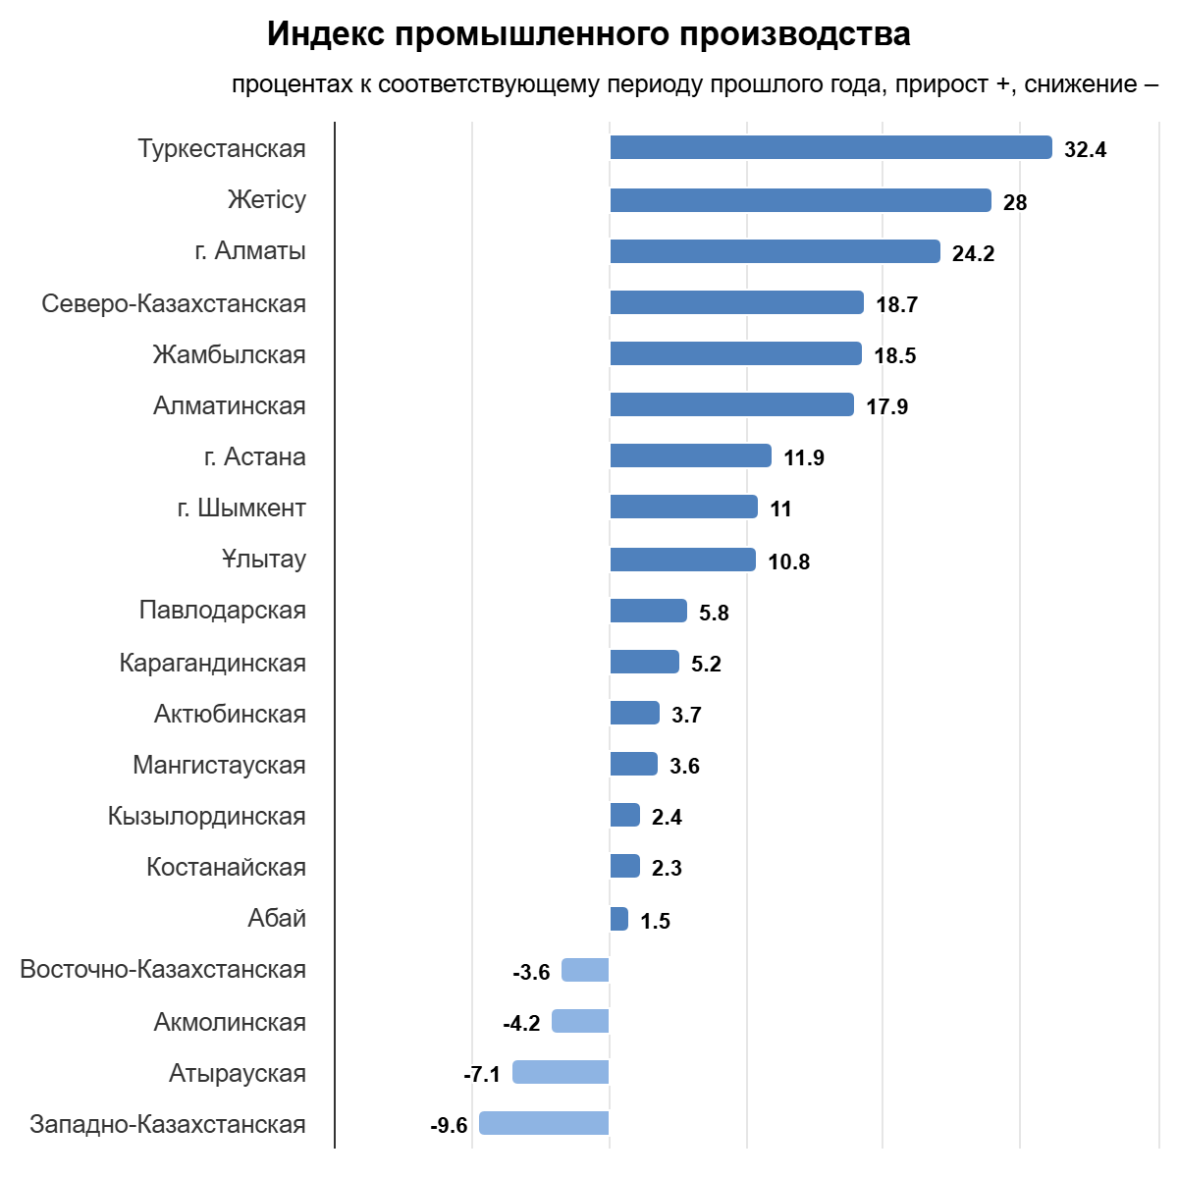

2.2 Потребление электрической энергии по зонам

По данным Системного оператора, в январе-июне 2026 года наблюдалось увеличение в динамике потребления электрической энергии республики в сравнении с аналогичными показателями 2025 года на 1 340,3 млн. кВтч или на 2,2%. Так, в северной и южной зоне республики потребление увеличилось на 2,6%, 2,7% соответственно. В Западной зоне потребление уменьшилось на 0,5%.
млн. кВтч
№ п/п | Наименование | Январь- июнь |  | Δ,  млн. кВтч | Δ, %
№ п/п | Наименование | 2025г. | 2026г. | Δ,  млн. кВтч | Δ, %
 | Казахстан | 61 811,2 | 63 151,5 | 1 340,3 | 2,2
1 | Северная зона | 37 768,1 | 38 744,1 | 976,0 | 2,6
2 | Западная зона | 9 129,2 | 9 087,8 | -41,4 | -0,5
3 | Южная зона | 14 913,9 | 15 319,6 | 405,7 | 2,7
 | в т.ч. по областям
1 | Акмолинская | 6 055,3 | 6 418,4 | 363,1 | 6,0
2 | Актюбинская | 3 634,1 | 3 646,2 | 12,1 | 0,3
3 | Алматинская | 6 499,6 | 6 797,6 | 298,0 | 4,6
4 | Атырауская | 5 124,7 | 4 873,9 | -250,8 | -4,9
5 | Абайская | 1 714,2 | 1 789,0 | 74,8 | 4,4
6 | Восточно-Казахстанская | 3 632,9 | 3 326,5 | -306,4 | -8,4
7 | Жетысуская | 827,0 | 855,7 | 28,7 | 3,5
8 | Жамбылская | 2 837,2 | 2 740,7 | -96,5 | -3,4
9 | Западно-Казахстанская | 1 226,6 | 1 311,7 | 85,1 | 6,9
10 | Карагандинская | 7 499,6 | 7 678,6 | 179,0 | 2,4
11 | Костанайская | 2 399,1 | 2 436,2 | 37,1 | 1,5
12 | Кызылординская | 1 121,4 | 1 162,3 | 40,9 | 3,6
13 | Мангистауская | 2 777,9 | 2 902,2 | 124,3 | 4,5
14 | Павлодарская | 10 000,0 | 10 573,2 | 573,2 | 5,7
15 | Северо-Казахстанская | 886,9 | 921,1 | 34,2 | 3,9
16 | Туркестанская | 3 628,6 | 3 763,3 | 134,7 | 3,7
17 | Улытауская | 1 946,0 | 1 954,9 | 8,9 | 0,5

Уголь

По информации Бюро национальной статистики, в Казахстане в январь-июне 2026 года добыто 51 708 тыс. тонн каменного угля, что на 1,3 % меньше чем за аналогичный период 2025 года (52 407,2 тыс. тонн).
тыс. тонн
№ п/п | Область | Январь-июнь |  | Δ, тыс. тонн | Δ, %
№ п/п | Область | 2025г. | 2026г. | Δ, тыс. тонн | Δ, %
1 | Павлодарская | 32 596,6 | 29 987,9 | -2 608,7 | -8%
2 | Карагандинская | 15 830,7 | 17 134,6 | 1 303,9 | 8,2%
3 | Восточно-Казахстанская | 9,2 | 5,7 | -3,5 | -0,4
4 | Абай | 3 025,1 | 3 096,1 | 71 | 2,3%
 | Всего по РК | 52 407,4 | 51 708 | -699,4 | -1,3%

В январь-июне 2026 года ТОО «Богатырь Комир» добыто 21 173 тыс. тонн, что на 0,2 % меньше, чем за соответствующий период 2025 года (21 206 тыс. тонн).

Возобновляемые источники энергии

Целевые показатели ВИЭ

С момента принятия Казахстаном вектора по переходу к «зеленой экономике» электроэнергетическая отрасль прошла серьёзный путь реформирования.
Государством созданы необходимые меры поддержки развития сектора возобновляемых источников энергии (далее – ВИЭ) для достижения установленных целевых индикаторов.
- 3% доли ВИЭ в общем объеме производства электроэнергии к 2020 году (достигнут);
- 15% доли ВИЭ в общем объеме производства электроэнергии к 2030 году;
- 50% доли альтернативных и ВИЭ в общем объеме производства электроэнергии к 2050 году.
Учитывая большой ресурсный потенциал ВИЭ в Казахстане, а также за счет созданных условий поддержки развития ВИЭ, за последние 7 лет установленная мощность объектов ВИЭ выросла почти в 11 раз.

Показатели ВИЭ в РК

По данным Системного оператора объем отпуска электроэнергии в ЕС РК объектами по использованию ВИЭ (СЭС, ВЭС, БГС, малые ГЭС) РК за январь- июнь 2026 года составил 5 170,3 млн. кВтч. В сравнении с январь- июнь 2025 года (4 276,8 млн. кВтч) увеличение составило 893,5 млн. кВтч или 20,9%.
млн. кВтч
№ п/п | Наименование | 2025г. |  | 2026г. |  | Δ, млн. кВтч | Δ, %
№ п/п | Наименование | Январь- июнь | доля в РК, % | Январь- июнь | доля в РК, % | Δ, млн. кВтч | Δ, %
1 | Выработка в РК | 62 237,5 | 100% | 63 120,1 | 100% | 882,6 | 1,4%
2 | Выработка ВИЭ в РК | 4276,8 | 6,9% | 5170,3 | 8,2% | 893,5 | 20,9%

Роль АО «Самрук-Энерго» в производстве чистой электроэнергии

Выработка электроэнергии объектами ВИЭ АО «Самрук-Энерго» (СЭС, ВЭС и малые ГЭС) за январь- июнь 2026 года составила 269,8 млн. кВтч, что на 5% меньше по сравнению с аналогичным периодом 2025 года (283,9 млн. кВтч).
Доля электроэнергии ВИЭ АО «Самрук-Энерго» с учетом малых ГЭС в январе-июне 2026 года составила 5,2% от объема вырабатываемой объектами ВИЭ электроэнергии в РК, в то время как в 2025 году данный показатель составил 6,6%.
млн. кВтч
№ п/п | Наименование | 2025г. |  | 2026г. |  | Δ, млн. кВтч | Δ, %
№ п/п | Наименование | Январь- июнь | доля в РК, % | Январь- июнь | доля в РК, % | Δ, млн. кВтч | Δ, %
 | ВИЭ С-Э, в том числе: | 283,9 | 6,6% | 269,8 | 5,2% | -14,1 | -5,0%
1 | Каскад малых ГЭС АО «АлЭС» 43,7МВт | 76,2 | 1,8% | 81,4 | 1,6% | 5,2 | 6,8%
2 | ТОО «Samruk-Green Energy» СЭС 2МВт + СЭС 1МВт+СЭС 0,4МВт | 2,9 | 0,1% | 3,5 | 0,1% | 0,6 | 20,7%
3 | ТОО «Samruk-Green Energy» ВЭС Шелек 5МВт | 8,1 | 0,2% | 8,1 | 0,2% | 0,0 | 0,0%
4 | ТОО «Первая ветровая электрическая станция» ВЭС 45 МВт | 82,2 | 1,9% | 65,5 | 1,3% | -16,7 | -20,3%
5 | ТОО «Энергия Семиречья» ВЭС Шелек 60МВт | 114,5 | 2,7% | 111,3 | 2,2% | -3,2 | -2,8%

